Pratique expérimentale dans une « classe de 30 élèves » au collège.

Contexte : Faire manipuler les élèves en classe entière est :
- Chronophage
- Energivore
- Difficilement gérable (X groupes pour 1 seul enseignant)
Objectif : Proposition d’une organisation de manipulation à 30.

I. Organisation de la salle de science par ilot :
Les élèves sont répartis via un plan de classe en ilots dès le début d’année.
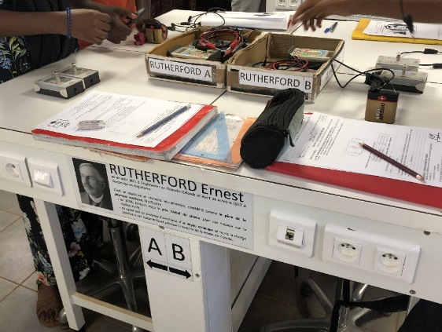
En quelques semaines, ce plan de classe évolue pour supprimer les perturbations entre élèves et homogénéiser le niveau des ilots.

Chaque ilot est identifié par un nom de scientifiques (4 physiciens et 4 chimistes, soit 8 ilots de 4 élèves, 32 élèves max).

Une biographie succincte est proposée pour rendre plus accessible la culture scientifique de niveau collège (cf. photo n°1) ; il est possible de la faire faire par les élèves sous forme d’exposé. Au cours de certains TP, des questions sont posées aux élèves sur ces scientifiques afin de stimuler leur appétence pour la sciences.
Photo n°1 : Nom/groupe d’un l’ilot

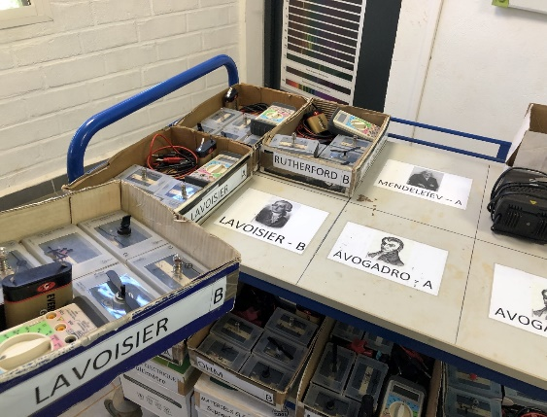
II. Organisation du matériel :
Le matériel est stocké dans des boites étiquetées au nom des ilots et accessibles sur un chariot lui-même étiqueté (cf. photo n°2).
Les élèves sont autonomes pour prendre et remettre le matériel sur le chariot.
- Pour les TP demandant beaucoup de matériel, les élèves travaillent par 4 sur un ilot.
- Pour les TP où il y a suffisamment de matériel (par exemple pour les TP d’électricité), les élèves travaillent en binôme : groupe A et B par ilot.
Photo n°2 : Organisation du chariot

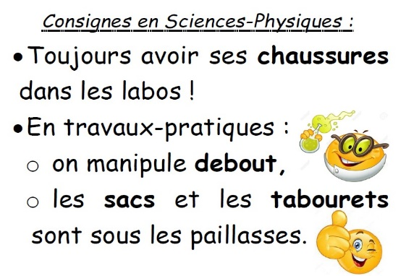
III. Consignes de sécurité :
Ne pas hésiter à donner suffisamment de consignes pour mettre les élèves en activité.

Des consignes permanentes peuvent être données sous forme d’affichage (cf. photo n°3).

Il est bien de faire reformuler les consignes par les élèves.
Photo n°3 : Affichage de la salle

IV. Attribution de rôles :
En fonction de leurs compétences, des élèves se voient confier différents rôles :
- Gestionnaire : doit faire le point sur le matériel en fin de séance (checker le matériel)
- Chef/référent d’ilot ou de binôme : doit vérifier que chaque élève du groupe note ses mesures, apporte ses conclusions…
- Joker : une fois son travail terminé cet élève aide les autres groupes (vérifier le protocole, contrôler les unités…)
- …

